ผลการปฏิบัติงานของงานจราจร

รายงานการปฏิบัติราชการประจำ เดือน พฤศจิกายน 2567
ประจำปีงบประมาณ พ.ศ. 2568
สถานีตำรวจภูธรบ้านตาขุน

1-30 พ.ย. 2567
ผลการปฏิบัติงานจราจรในการตั้งจุดกวดขันวินัยจราจร ประจำเดือน พฤศจิกายน มีการตั้งจุดกวดขันวินัยจราจร ในเขตพื้นที่รับผิดชอบ จำนวน 54 ครั้ง มีการเรียกตรวจผู้ขับขี่รถยนต์ รถจักรยานยนต์ พบการกระทำความผิด มีการเปรียบเทียบปรับ ข้อหาขับรถขณะเมาสุรา 3 ราย ข้อหาขับรถโดยไม่มีใบอนุญาตขับขี่ 56 ราย ขับรถเร็วเกินกว่ากฎหมายกำหนด ขับรถไม่สวมหมวกนิรภัย 16 ราย มอเตอร์ไซด์ไม่ปลอดภัย 2 ราย และมีการว่ากล่าวตักเตือนผู้กระทำความผิดกฎจราจรในข้อหาขับรถไม่สวมหมวกนิรภัย
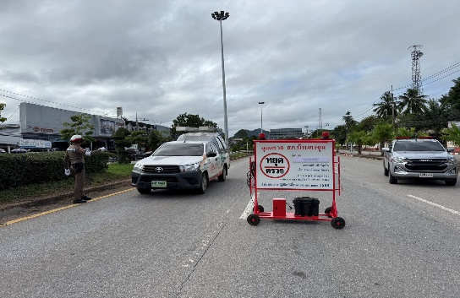
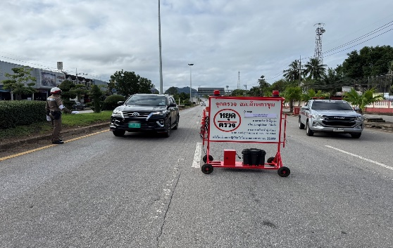

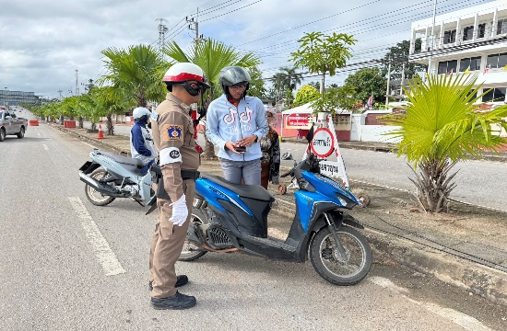
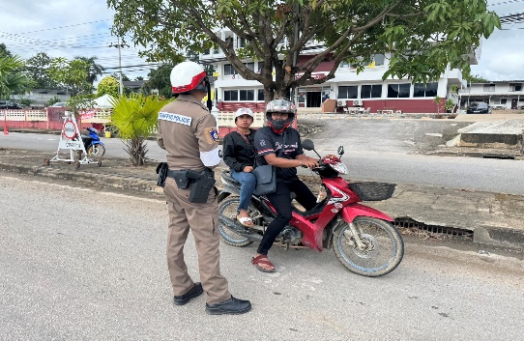

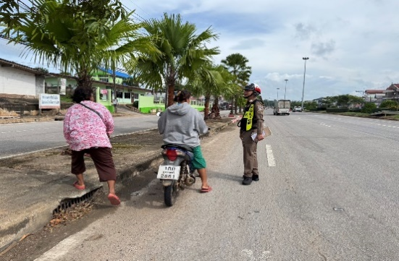
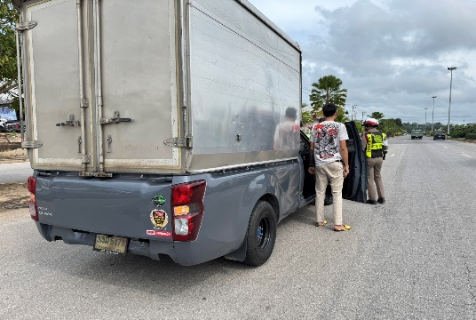

1-30 พ.ย. 2567
ผลการปฏิบัติงานจราจรในการประชาสัมพันธ์ให้ความรู้ ปลูกฝังวินัยจราจร ให้กับหน่วยงาน สถานศึกษา ประชาชน ในพื้น
วันที่ 11 พ.ย.67 เวลา 10.00 – 11.00 น.พ.ต.อ.ศิริชัย สุขสาตต์ รอง ผบก.ภ.จว.สุราษฎร์ธานี รรท.ผกก.สภ.บ้านตาขุน พร้อมด้วยข้าราชการตำรวจสภ.บ้านตาขุน ร่วมลงนามบันทึกข้อตกลง ( MOU ) ว่าด้วยความร่วมมือในการปฏิบัติเพื่อความปลอดภัยในการขับขี่ พร้อมอบรมให้ความรู้ด้านจราจร รณรงค์การสวมหมวกนิรภัย การปฏิบัติตามกฎจราจร ปลูกฝั่งจิตสำนึกด้านจราจร เพื่อป้องกันการเกิดอุบัติเหตุทางถนนแก่ข้าราชการตำรวจในสังกัด ณ ห้องประชุมสภ.บ้านตาขุน
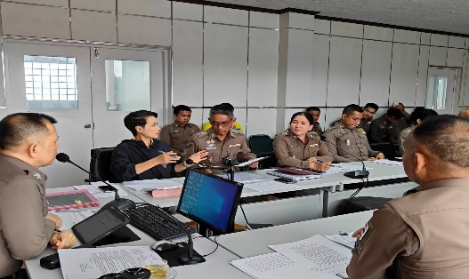
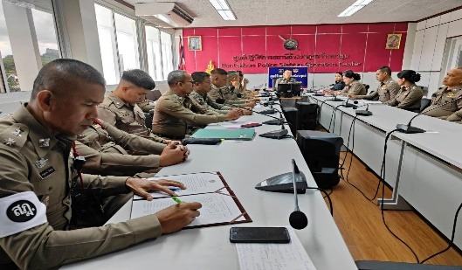

วันที่ 11 พ.ย.67 เวลา 14.30น. ด.ต.ศักดา เดชมณี ผบ.หมู่(ป.)ฯ สายตรวจจราจร ออกปฏิบัติหน้าที่พบปะพูดคุยให้ความรู้ความเข้าใจเกี่ยวกับกฎระเบียบวินัยจราจร การสวมหมวกนิรภัยและความปลอดภัยในการใช้รถใช้ถนน เพื่อป้องกันและลดอุบัติเหตุทางถนน แก่ นักเรียน โรงเรียนบ้านเขาเทพพิทักษ์ ต.เขาพัง อ.บ้านตาขุน จ.สุราษฎร์ธานี
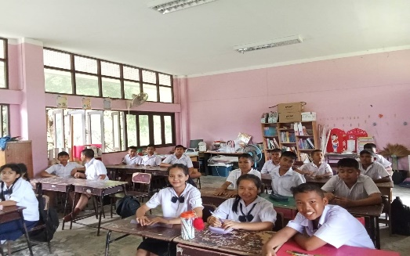
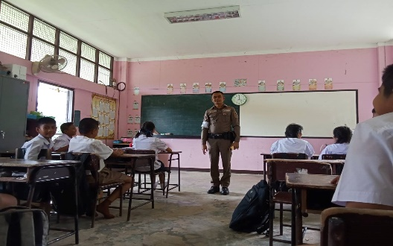
+

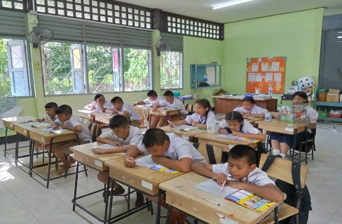
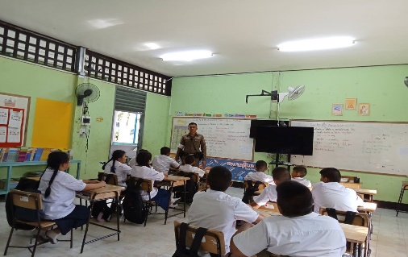
วันที่ 12 พ.ย.67 เวลา 14.30น. ด.ต.ศักดา เดชมณี ผบ.หมู่(ป.)ฯ สายตรวจจราจร ออกปฏิบัติหน้าที่พบปะพูดคุยให้ความรู้ความเข้าใจเกี่ยวกับกฎระเบียบวินัยจราจร การสวมหมวกนิรภัยและความปลอดภัยในการใช้รถใช้ถนน เพื่อป้องกันและลดอุบัติเหตุทางถนน แก่ นักเรียน โรงเรียนวัดพะแสง ต.พะแสง อ.บ้านตาขุน จ.สุราษฎร์ธานี

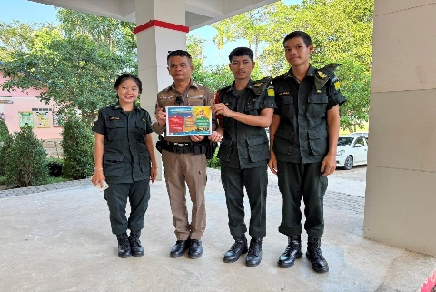
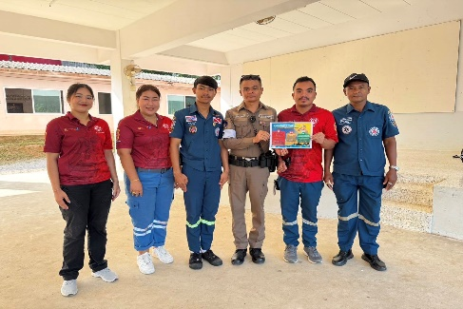
วันนี้ 13 พ.ย. 67 เวลา 09.30น.ภายใต้การอำนวยการของ พ.ต.อ.ศิริชัย สุขสาตต์ รอง ผบก.ภ.จว. สุราษฎร์ธานี รรท.ผกก.สภ.บ้านตาขุน พ.ต.ท.ถาวร รามวงศ์ รอง ผกก.ป.ฯ พ.ต.ต.วุฒิดนัย พืชผล สวป.ฯ มอบหมายให้ด.ต.ศักดา เดชมณี ผบ.หมู่(ป.)ฯ พร้อมสายตรวจจราจร ออกปฏิบัติหน้าที่ประชาสัมพันธ์เกี่ยวกับมาตรการวันลอยกระทง ปี 2567 แก่เจ้าหน้าที่กู้ภัย , นักเรียนโรงเรียนบ้านตาขุนวิทยา

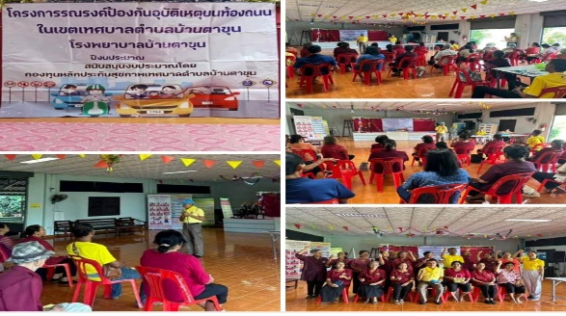
วันที่ 18 พ.ย.67 เวลา 08.30 - 09.30น. ด.ต.ศักดา เดชมณี ผบ.หมู่(ป.)ฯ สายตรวจจราจร ออกปฏิบัติหน้าที่ประชาสัมพันธ์การสวม หมวกนิรภัยและให้ความรู้ปลูกจิตสำนึกในการรักษาวินัยจราจร ใช้รถใช้ถนนอย่างปลอดภัย ตามมาตรการ 3ม. 2ข. 1ร. แก่สมาชิกชมรมผู้สูงอายุ และเจ้าหน้าที่รพ.บ้านตาขุน ต.เขาวง อ.บ้านตาขุน

วันที่ 12 พ.ย.67 เวลา 14.30น. ด.ต.ศักดา เดชมณี ผบ.หมู่(ป.)ฯ สายตรวจจราจร ออกปฏิบัติหน้าที่พบปะพูดคุยให้ความรู้ความเข้าใจเกี่ยวกับกฎระเบียบวินัยจราจร การสวมหมวกนิรภัยและความปลอดภัยในการใช้รถใช้ถนน เพื่อป้องกันและลดอุบัติเหตุทางถนน แก่ นักเรียน โรงเรียนวัดพะแสง ต.พะแสง อ.บ้านตาขุน จ.สุราษฎร์ธานี
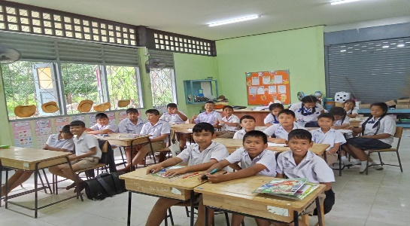
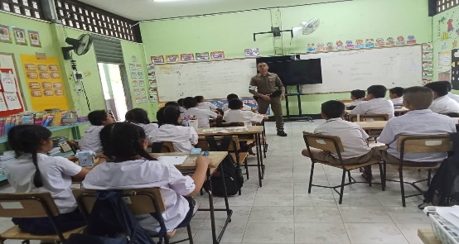

1-30 พ.ย.67
ผลการปฏิบัติงานจราจรในการดูแลความปลอดภัย อำนวยความสะดวกด้านการจราจร แก่ประชาชน ในพื้นอำเภอบ้านตาขุน
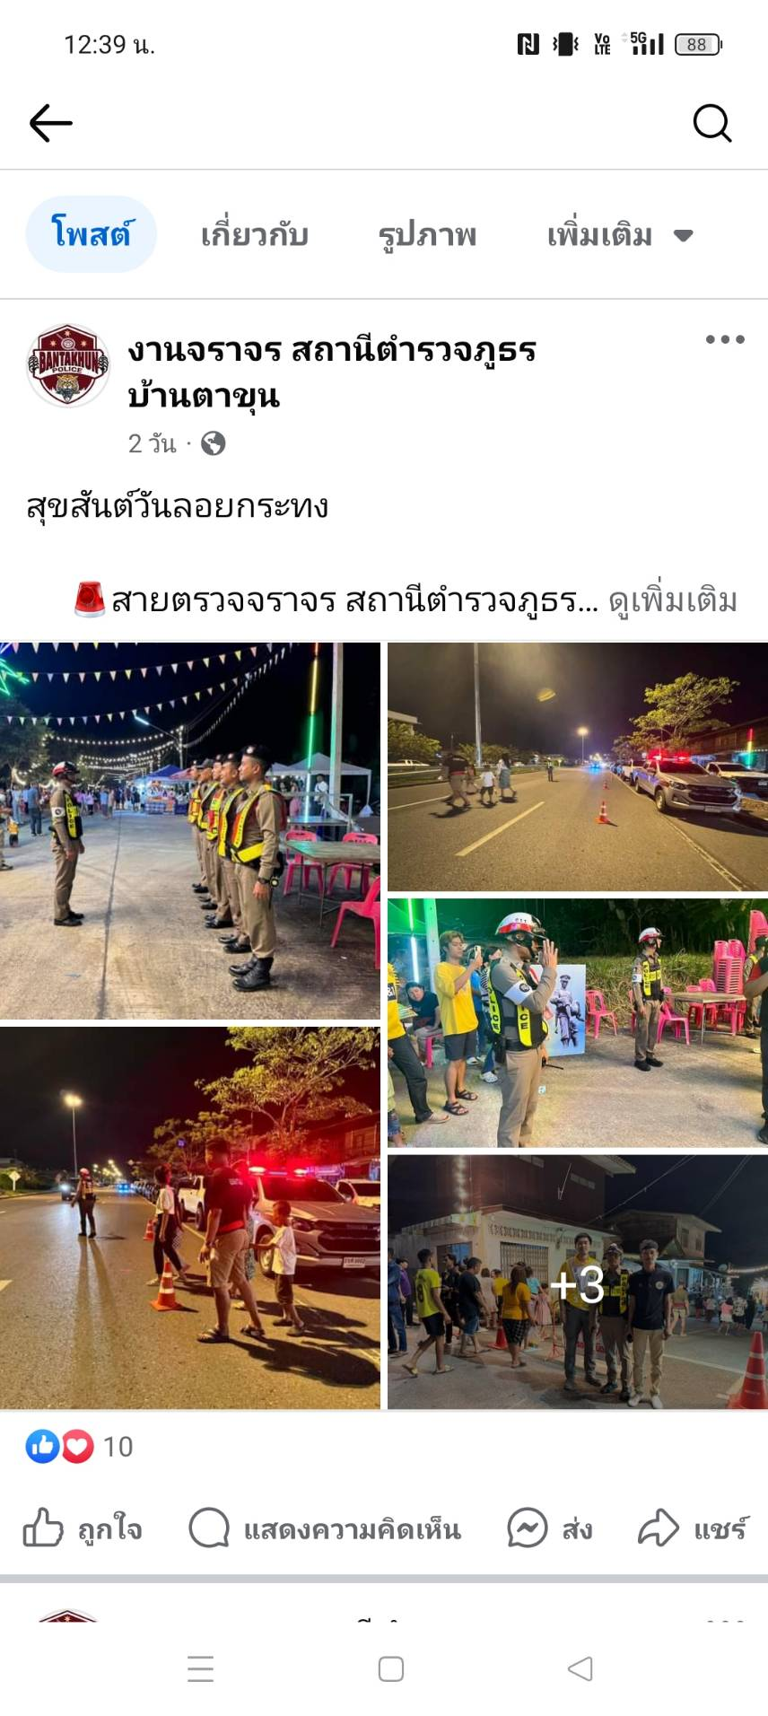
วันที่ 15 พ.ย.67 เวลา 18.00 - 24.00 น. ร.ต.อ.ชาญณรงค์ จันทร์คง รอง สวป.สภ.บ้านตาขุน พร้อมสายตรวจจราจรออกปฏิบัติหน้าที่ดูแลความปลอดภัย อำนวยความสะดวกการจราจรในการจัดกิจกรรมลอยกระทง ปี 2567 บริเวณทางลงท่าน้ำเทศบาลตำบลบ้านตาขุน ม.4 ต.เขาวง อ.บ้านตาขุน จ.สุราษฎร์ธานี

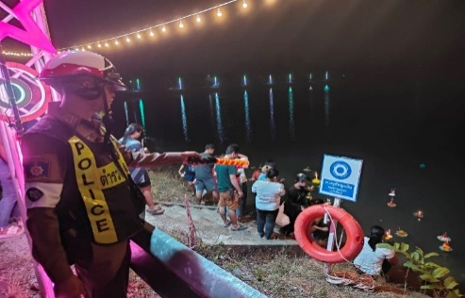
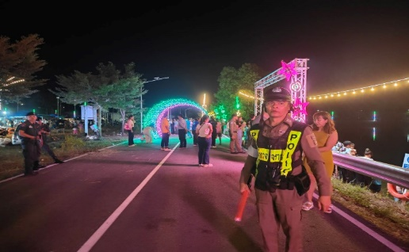
วันที่ 15 พ.ย.67 เวลา 18.00 - 24.00 น. ด.ต.ศักดา เดชมณี ผบ.หมู่(ป.)สภ.บ้านตาขุน พร้อมสายตรวจจราจรออกปฏิบัติหน้าที่ดูแลความปลอดภัย อำนวยความสะดวกการจราจรในการจัดกิจกรรมลอยกระทง ปี 2567 บริเวณสถานที่จัดงานริมสระน้ำไกรสร ม.4 ต.เขาพัง อ.บ้านตาขุน จ.สุราษฎร์ธานี

วันที่ 20 พ.ย.67 เวลา 11.30 น. ร.ต.ท.ยอดชาย สกุลกิจ รอง สว.(ป.)สภ.บ้านตาขุน พร้อมสายตรวจจราจรออกปฏิบัติหน้าที่ดูแลความปลอดภัย อำนวยความสะดวกการจราจร บริเวณหน้ารพ.บ้านตาขุน ม. ต.เขาพัง อ.บ้านตาขุน จ.สุราษฎร์ธานี
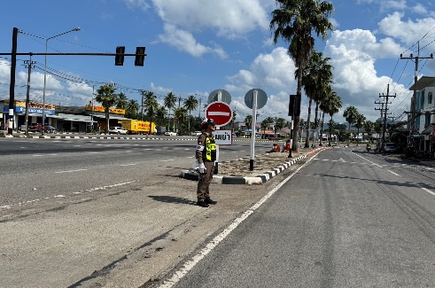
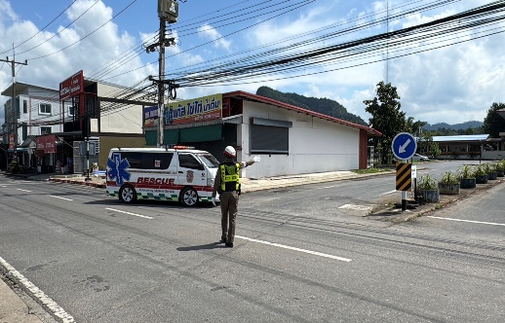

วันที่ 27 พ.ย.67 เวลา 07.30 น. ด.ต.วราศักดิ์ สำลี ผบ.หมู่(ป.)สภ.บ้านตาขุน สายตรวจจราจร ออกปฏิบัติหน้าที่ปรากฏกายเพื่อป้องกันเหตุและดูแลความปลอดภัย อำนวยความสะดวกการจราจร ป้องกันนักเรียนทะเลาะวิวาท บริเวณหน้าโรงเรียนตาขุน ต.เขาวง อ.บ้านตาขุน จ.สุราษฎร์ธานี
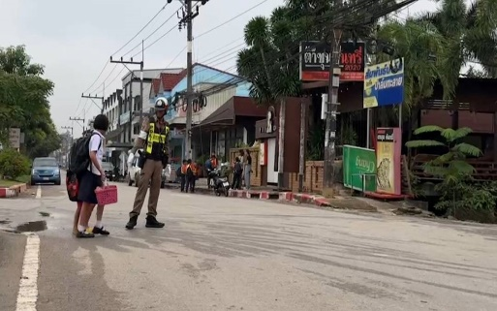
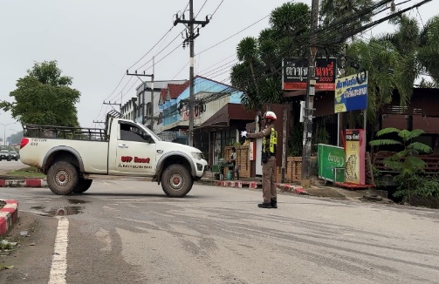

วันที่ 27 พ.ย.67 เวลา 09.30 - 12.00 น. พ.ต.ท.ถาวร รามวงศ์ รอง ผกก.ป.ฯ , พ.ต.ต.วุฒิดนัย พืชผล สวป.ฯ , ร.ต.อ.ชาญณรงค์ จันทร์คง รอง สวป.ฯ , ร.ต.ต.ยอดชาย สกุลกิจ รองสว.(ป.)ฯ พร้อมสายตรวจจราจร ร่วมซักซ้อมแผนอุบัติเหตุทางถนนกับหน่วยงานในพื้นที่ ตามโครงการรณรงค์ป้องกันอุบัติเหตุทางถนนในเขตเทศบาล เพื่อเตรียมความพร้อมและซักซ้อมการปฏิบัติก่อนเทศกาลปีใหม่ ๒๕๖๘ บริเวณหน้าสำนักงานเกษตรอำเภอบ้านตาขุน
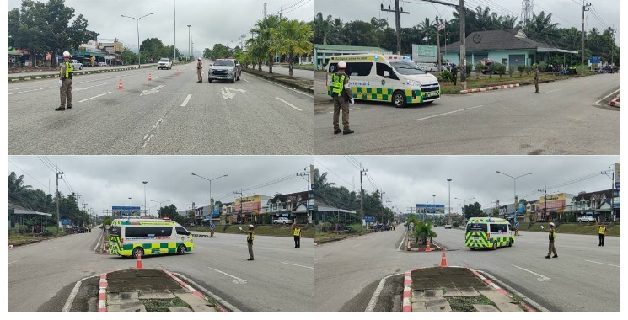

วันนี้ ๓๐ พ.ย. ๖๗ เวลา ๑๒.๐๐ น.ร.ต.ท.ยอดชาย สกุลกิจ รอง สว.(ป.)ฯ สายตรวจจราจร ออกปฏิบัติหน้าที่ปรากฏกายเพื่อป้องกันเหตุและดูแลความปลอดภัย อำนวยความสะดวกการจราจร ในการประชุมผู้ปกครองนักเรียนบริเวณหน้าโรงเรียนบ้านตาขุนวิทยา ต.เขาวง อ.บ้านตาขุน จ.สุราษฎร์ธานี
